BURKINA FASO

UNITE - PROGRES - JUSTICE
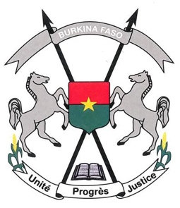

DECLARATION DU BURKINA FASO A L'EXAMEN DU RAPPORT DU PEROU POUR LE TROISIEME CYCLE DE L'EXAMEN PERIODIQUE UNIVERSEL
Genève, le 8 novembre 2017

Monsieur le Président,
Ma délégation adresse ses vœux de bienvenue à la délégation du Pérou et voudrait la féliciter pour la présentation de son rapport national, ainsi que pour les progrès réalisés depuis le précédent rapport.
En effet, outre le renforcement de son engagement en faveur des droits humains au niveau international qui s’est traduit par la ratification de plusieurs instruments juridiques, des actions ont été prises au plan national. A ce dernier titre, nous voudrions surtout mentionner l’adoption du Plan national pour les droits de l’homme 2014-2016, l’expérimentation en cours d’un projet de base de données destinée à surveiller la suite donnée aux recommandations de l’EPU, la réduction du taux de la population vivant en dessous du seuil de pauvreté ainsi que celle de la surpopulation carcérale.
Le chantier des droits humains est très vaste au Pérou comme partout ailleurs. Sa réalisation nécessite un environnement socio politique et économique favorable, exempt de toute forme de discrimination. En effet, les préjugés ont toujours des effets négatifs et affectent les individus et les communautés dans plusieurs sphères de leur vie. Pour cela, ils doivent être combattus. C’est pourquoi ma délégation accueille favorablement la création de la Commission nationale de lutte contre la discrimination et espère qu’elle contribuera fortement à lever les barrières issues de ce fléau, en particulier celles que rencontrent les peuples autochtones et les personnes d’ascendance africaine, notamment au plan de la santé, de l’éducation et de l’accès à l’emploi.
Ma délégation exhorte le Pérou à continuer d’intensifier ses efforts pour une meilleure effectivité des droits humains et lui souhaite un EPU réussi.

Je vous remercie.

